Slovenská technická univerzita v Bratislave

Fakulta informatiky a informačných technológií

Testovací plán pre systémové testy

ID dokumentu: I-archiv_test_plan

Meno: Peter Plevko

Cvičiaci: Mgr. Jaroslav Strhársky

Šk. Rok: 2022/2023

Obsah

1. Úvod 2

2. Objekty ktoré budú a nebudú testované 3

2.1. Budú testované 3

2.1.1. Funkcionálne požiadavky: 3

2.1.2. Nefunkcionálne požiadavky 4

2.2. Nebudú testované 4

3. Prístup k testovaniu 5

3.1. Testovanie založené na rizikách 5

3.1.1. Vstupné kritéria 5

3.1.2. Výstupne kritéria 5

3.1.3. Testovacie cykly 5

3.1.4. Typy testov 5

4. Dodávky testovania 6

4.1. Fáza testovania: 6

4.1.1. Plánovanie: 6

4.1.2. Test analýza: 6

4.1.3. Test dizajn: 6

4.1.4. Test implementácia 6

4.1.5. Testovanie 6

4.1.6. Test kompletizácia 6

5. Harmonogram 7

6. Zodpovednosti jednotlivých rolí v rámci testingu 8

7. Základná definícia testovacích prostredí 10

7.1. Správa testovacieho prostredia 10

7.2. Prístup do testovacieho prostredia 10

8. Nekonzistencie vo funkčnej špecifikácii 10

Ľudia na projekte:

* Projektový manažér: Peter
* 0.5 Biznis analytik (alokácia iba na 50%): Peter
* Analytik: Peter
* 3 Vývojári: Peter, Peter, Peter
* Tester (komponentové a integračné testy): Peter

História verzií:

|  |  |  |  |  |
| --- | --- | --- | --- | --- |
| Verzia | Dátum | Popis zmeny | Autor | Status |
| 1.0 | 21/10/2022 | Počiatočný dokument | Peter Plevko | Návrh |

# Úvod

Úlohou tohto dokumentu je popísať rozsah, zdroje, plán a poskytnúť detailné informácie pre plánovanie a exekúciu systémových testov pre projekt I-archív. Tento dokument ma samozrejme aj pomôcť ďalším členom tímu pre lepšie pochopenie testovania. Cieľom dokumentu je popísať:

* Objekty, vlastnosti, funkcie ktoré budú a nebudú testované
* Harmonogram testovania
* Prístup k testovaniu
* Testovacie prostredie
* Zodpovednosti rolí
* Test plan
* Test dizajn
* Výsledky testov
* Defekty
* Záverečný report

# Objekty ktoré budú a nebudú testované

## Budú testované

Testované budú všetky funkcionálne a nefunkcionálne požiadavky ktoré sú uvedene v dokumente IA_10 - Funkcna_specifikacia.docx

### Funkcionálne požiadavky:

Pri každej požiadavke je definovaná aj priorita (1 – najnižšia priorita, 3 – najvyššia priorita)

Vyhľadávanie kníh

|  |  |  |  |
| --- | --- | --- | --- |
| ID | Označenie | Popis | Priorita |
| FP001 | vyhľadanie.kritériá.viac slov | Nenájde žiadne slovo | 1 |
| FP002 | vyhľadanie.výsledok.prázdny | V prípade prázdneho zoznamu nájdených kníh, oznámi systém používateľovi, že sa nenašli publikácie vyhovujúce jeho  požiadavkám. | 1 |
| FP003 | vyhľadanie.výsledok.usporiadaj | Zoznam bude zoradený podľa používateľových nastavení. | 2 |
| FP004 | vyhľadanie.výsledok.stránkuj | Zoznam nebude stránkovaný po počte záznamov zvoleným  používateľom. | 2 |

Pridávanie kníh

|  |  |  |  |
| --- | --- | --- | --- |
| ID | Označenie | Popis | Priorita |
| FP005 | pridajie.dostupnosť | Nastavenie, či je publikácia dostupná pre všetkých alebo len pre  vlastníka. | 1 |
| FP006 | pridanie.kontrolaRovnakých | Rovnaké súbory sa budú kontrolovať, či nie sú totožne s iným súborom na serveri. Kvôli šetreniu miesta bude nechávaná na serveri len jedna kópia súboru. Pre používateľov sa bude  publikácia tváriť, akoby bola pridaná dvomi používateľmi. | 1 |

Spravovanie kníh

|  |  |  |  |
| --- | --- | --- | --- |
| ID | Oznacenie | Popis | Priorita |
| FP007 | správaKníh.mazanie | Zachovať konzistentný stav databázy aj po odstránení indexov na  publikáciu. | 1 |
| FP008 | zoznamKníh.export | Export bude výpis textu, kde budú uvedené informácie o publikáciách podľa zvoleného formátu. | 1 |

Spravovanie užívateľov

|  |  |  |  |
| --- | --- | --- | --- |
| ID | Oznacenie | Popis | Priorita |
| FP009 | spravovanieUžívateľov.odstránenie | Odstrániť nebude možné samého seba. | 1 |
| FP010 | spravovanieUžívateľov.dočasnéHeslo | Heslo bude odoslané v podobe hypertextového odkazu formou e-mailu. | 1 |

### Nefunkcionálne požiadavky

Výkonnostné požiadavky

|  |  |  |
| --- | --- | --- |
| ID | Popis | Priorita |
| VP-1 | Plno-textové vyhľadávanie by malo prebiehať za bežnej prevádzky do 10 sekúnd. | 1 |
| VP-2 | Vyhľadávanie podľa atribútov by malo prebiehať za bežnej prevádzky do 2 sekúnd. | 1 |

Bezpečnostne požiadavky

|  |  |  |
| --- | --- | --- |
| ID | Popis | Priorita |
| BP-1 | Súbory obsahujúce publikácie by mali byť prístupné len pre prihlásených používateľov. | 1 |
| BP-2 | Používateľ hosť bude mať povolený prístup len z prednastaveného rozsahu ip adries. | 1 |
| BP-3 |  |  |

## Nebudú testované

V rámci systémového testovania nebude testované nasledovné:

* Systémové, používateľské, hardvérové a softwarové rozhrania
* Prípady použitia
* Databáza
* Konvertor
* Úložisko dát

# Prístup k testovaniu

## Testovanie založené na rizikách

Identifikované riziká sa nachádzajú v prílohe 02_rizika.xlsx. Zoznam rizík nie je konečný a bude sa priebežne dopĺňať v ďalšej iterácii testovacieho plánu. Pri testovaní použijem testovací proces založený na rizikách. Primárnym cieľom pri systémovom testovaní bude testovať požiadavky ktoré sú spojene s rizikom s vysokou a strednou úrovňou.

### Vstupné kritéria

* Ukončený vývoj
* Pripravené testovacie dáta
* Pripravené testovacie prostredie

### Výstupne kritéria

* Otestované všetky požiadavky (stredné a vysoké riziko)
* Opravené všetky nájdene defekty

### Testovacie cykly

Vykonávanie testov bude rozdelené do testovacích cyklov. Cykly sa budú opakovať v dvojtýždňových intervaloch. Každý testovací cyklus zahŕňa:

* Test exekúcia
* Zadanie defektov do Jiry (ak sú)
* Monitoring
* Opravenie odhalených defektov
* Analýza a vyhodnotenie testov
* Kontrola splnenia výstupných kritérií na zastavenie testovacieho cyklu

### Typy testov

Testovanie bude pozostávať zo statických ale aj dynamických typov testov.

**Statické testovanie** - je technika testovania softvéru, ktorá sa používa na kontrolu chýb v softvérovej aplikácii bez spustenia kódu. Statické testovanie sa vykonáva s cieľom vyhnúť sa chybám v počiatočnom štádiu vývoja, pretože je jednoduchšie identifikovať chyby a vyriešiť ich. Pomáha tiež nájsť chyby, ktoré sa nemusia nájsť pri dynamickom testovaní.

**Dynamické testovanie** - Dynamické testovanie je metóda testovania softvéru, ktorá sa používa na testovanie dynamického správania softvérového kódu. Hlavným cieľom dynamického testovania je testovať správanie softvéru s dynamickými premennými alebo premennými, ktoré nie sú konštantné, a nájsť slabé miesta v prostredí behu softvéru. Na testovanie dynamického správania sa musí kód spustiť.

# Dodávky testovania

V rámci testovania bude dodané nasledovné:

## Fáza testovania:

### Plánovanie:

* Testovací plan

### Test analýza:

* Testovacia báza
* Testovacie podmienky
* Špecifikácia testovacích dát

### Test dizajn:

* Definovanie testovacieho prostredia
* Definovanie sady testovacích dát
* Testovacie prípady

### Test implementácia

* Testovacie nástroje
* Testovacie procedúry
* Testovacie dáta

### Testovanie

* Správy a výsledky z testov

### Test kompletizácia

* Finálna správa z testovania

# Harmonogram

Harmonogram je dodaný v prílohe harmonogram.xlsx

# Zodpovednosti jednotlivých rolí v rámci testingu

|  |  |  |
| --- | --- | --- |
| Rola | Popis role | Meno |
| Projektový manažér (1x) | Komplexná zodpovednosť za projekt vrátane zabezpečenia financovania, definovania projektových míľnikov a zostavenia projektového tímu a jeho riadenie.  PM je zodpovedný za komunikáciu so zákazníkom a zabezpečenie a splnenie zmluvných podmienok vyplývajúcich so zmluvy so zákazníkom. | Peter |
| Biznis analytik (1x) | Komplexná zodpovednosť za biznisovú analýzu a komunikáciu so biznis analytikmi klienta. | Peter |
| Systémový analytik (0x) | Komplexná zodpovednosť za systémovú analýzu a komunikáciu so systémovými analytikmi klienta. | Peter |
| Vývojár (3x) | Komplexná zodpovednosť za vývoj dodávaného systému a jeho nasadenie na testovacie prostredia a v závere aj na produkčné prostredie. | Peter |
| Dokumentarista (0x) | Komplexná zodpovednosť za prípravu užívateľskej dokumentácie. | Peter |
| Test manažér (1x) | Komplexná zodpovednosť za prípravu a riadenie integračných a systémov testov a dosiahnutie kvalitatívnych projektových cieľov a míľnikov.  Kvalita dodávky bude TM pravidelne monitorovaná jej stav reportovaný projektovému tímu a zástupcom klienta.  V rámci toho je TM zodpovedný za komplexné riadenie testovacieho tímu, špecifikáciu a riadenie prípravy testovacieho prostredia a testovacích dát. | Peter |
| Test analytik (1x) | Komplexná zodpovednosť za test analýzu a dizajn testov, vrátane ich revízie a odsúhlasení s BA a SA a zástupcami klienta, ktorí sa budú podieľať na akceptačných testoch.  Okrem toho je TA zodpovedný za špecifikáciu testovacích dát a požiadaviek na testovacie prostredie. | Peter |
| Tester (1x) | Komplexná zodpovednosť za realizáciu/vykonávanie testov, re-testov, reportovanie identifikovaných chýb a ich re-testovanie.  Tester je zodpovedný aj za prípravu testovacích dát. | Peter |

# Základná definícia testovacích prostredí

V tejto kapitole popíšem prostredie, nástroje a data ktoré sa použijú počas testovania.

## Správa testovacieho prostredia

Príprava a správa testovacieho prostredia pre I-archív je realizovaná samotným projektom. Testovacie prostredie bude pripravené podľa nasledovnej schémy.

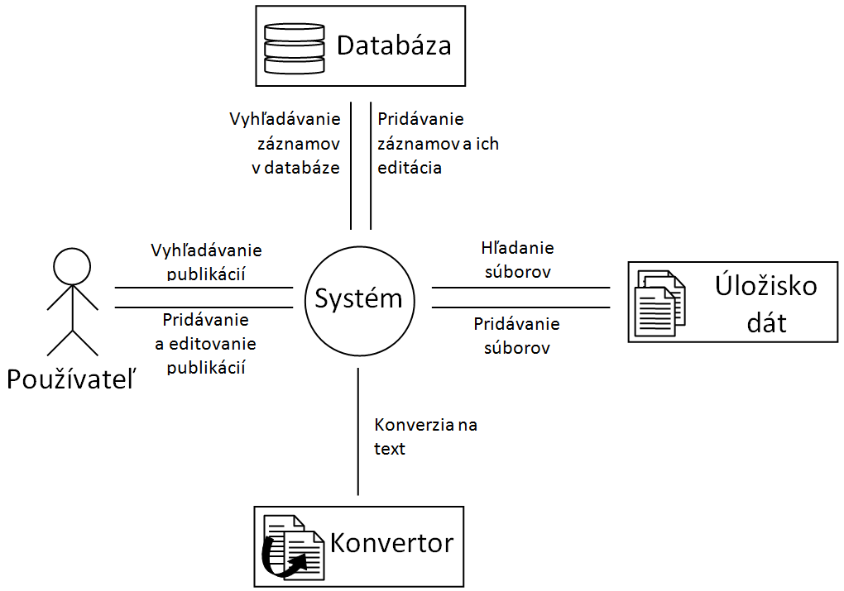

## Prístup do testovacieho prostredia

* Testeri budú mať vytvorené viaceré úcty kde v každom učte budú mať priradenú jednu rolu.
* Biznis analytik, test analytik a test manažér budú mať priradené všetky role.
* Jednotlivé role priraďuje administrátor systému.

# Nekonzistencie vo funkčnej špecifikácii

Počas analýzy dokumentu IA_10 – Funkcna_specifikacia.docx som zaznamenal niekoľko nejasností:

* Chýbajúci popis k prípadu použitia UC04
* Chýbajúci popis k bezpečnostnej požiadavky BP-3